**评估资料 注意保存**

34

四川汽车职业技术学院评估领导小组办公室 2017年11月22日

**第二轮全校教师说课竞赛开赛**

说课是人才培养评估工作的重要考核内容，为切实提高我校教学质量，落实“以评促建、以评促改、以评促管、评建结合、重在建设”的二十字方针，实现教师说课人人过关，11月7日全校教师说课竞赛正式开赛，11月21日下午，全校教师说课竞赛第二轮在学校图书馆102教室开赛。本次活动由学校董事长、院长邓斌教授主持，担任评委的有学校副院长赵虹教授、教务处处长郑亚平教授、督导办主任黄锋教授和艺术系主任陈明彬教授，出席本次竞赛的领导还有学校党委书记袁应柏、副院长杨建新、杨文勇、老领导张立光，学校全体教师参加了本次活动。

   说课竞赛的第二轮主要考察年轻老师的说课能力，邓院长在年轻教师中随机抽选出：基础部任丽老师、汽车工程系沙谦老师、经管系岳菁雯老师、机电系熊超友老师和公路系赵芸妍老师参加比赛。

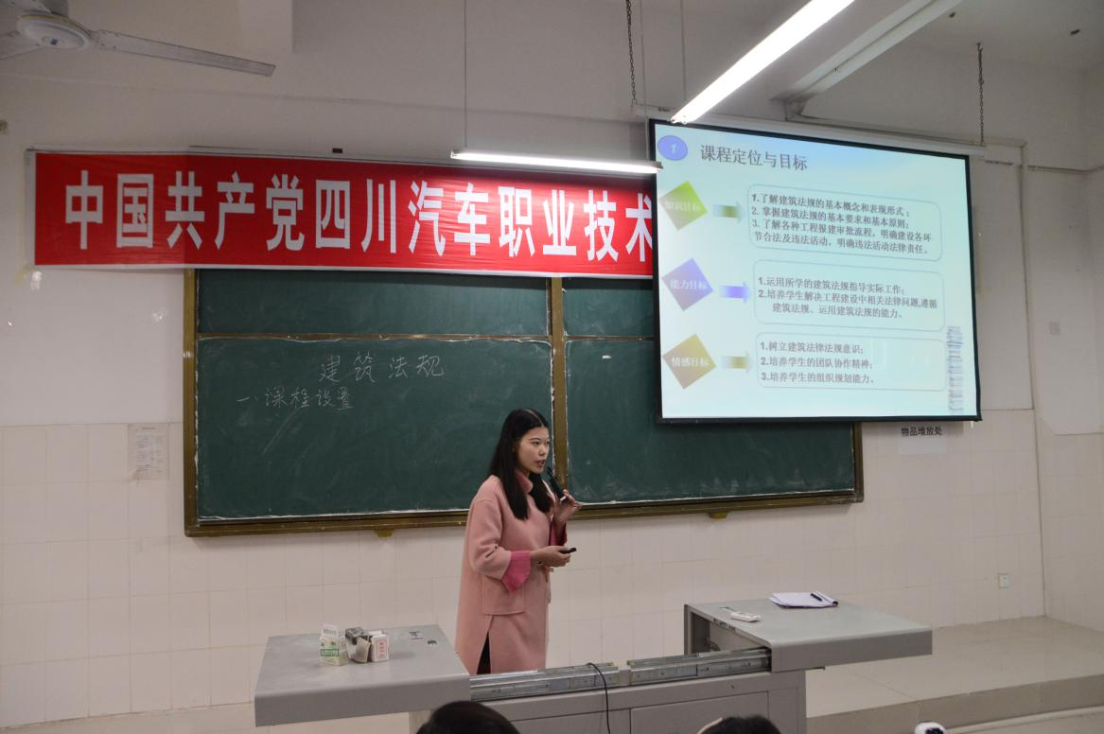

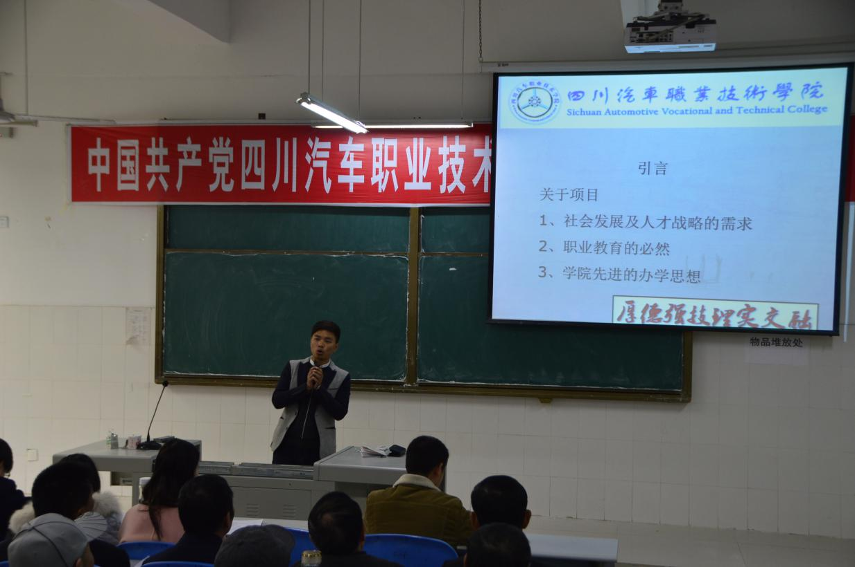

整个比赛过程严谨有序，参赛的5位年轻教师精心准备，说课思路清晰，各有特点。每一位教师说课完毕，邓斌院长都进行了认真而细致的点评。

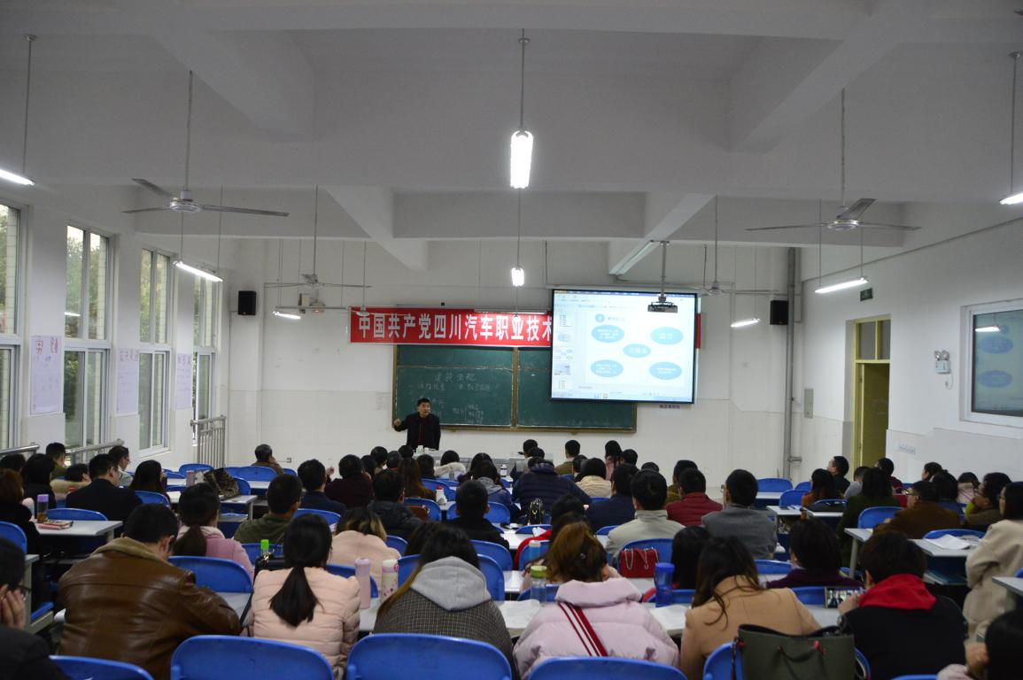

  比赛结束后，邓院长对本次说课比赛进行了总结。首先他指出这5位年轻老师说课整体不错，内容熟悉、思路清晰、各有长处。同时，邓院长也针对几位教师说课中存在的不足提出几点建议：第一，说课要有完整统一的模版，各部分的结构还要继续斟酌完善；第二，说课中的支撑图片还要进一步充实，但引用的图片要能说明相对应的问题，引用要严谨；第三，要有效利用现有信息化成果跟学生互动，如任丽老师的微信、qq答疑其他老师也可以借鉴；第四，写板书不要过于生硬；讲到重难点时加重语气；要有自信，讲出气势；

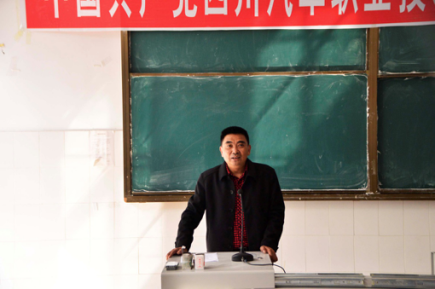

 最后，邓院长再次鼓励年轻老师继续努力，希冀所有老师利用这个平台锻炼自己、切实提高自己的专业技能。

(信息员：宋静 整理：杨文勇)

送：院领导

发：各系（部）、处、室

2017年11月22日印发